Hasan Basri Çantay İlkokulunun Sivil Savunma Tedbirler Planı Milli Eğitim Bakanlığı Yangın Söndürme Yönergesinin 86. Maddesi gereğince; Yangınla Mücadele ekiplerinin kurulduğu, 6/3150 Karar Sayılı “Sivil Savunma İle İlgili Şahsi Mükellefiyet, Tahliye ve Seyrekleştirme, Planlama ve Diğer Hizmetler Tüzüğü” İle “Sivil Savunma İle ilgili Teşkil ve Tedbirler Tüzüğü” ve bunlara dayanılarak çıkartılmış bulunan “Daire ve Müesseseler İçin Sivil Savunma İşleri Kılavuzu” nun 112. maddesinde belirtilen tedbirleri içerdiğinden onaylanması uygun görülmüştür.

ONAYLAYACAK MAKAM | ONAYI YAPAN |  | ONAY TARİHİ
ONAYLAYACAK MAKAM | ADI SOYADI | İMZA VE MÜHÜR | ONAY TARİHİ
KURUM AMİRİ | Erdem ÖZGÖREN |  | 11/10/2024
İLÇE MİLLİ EĞİTİM MÜDÜRÜ | Çetin KEREN |  | …./…./2024
İL MİLLİ EĞİTİM MÜDÜRLÜĞÜ | Murat DEMİR |  | …./…./2024

SİVİL SAVUNMA TEDBİRLER PLANI

SİVİL SAVUNMA KOMİSYONU

ADI VE SOYADI Komisyon OKULDAKİ GÖREVİ DOĞUM TARİHİ İMZASI
Görevi

Erdem ÖZGÖREN Başkan Okul Müdürü 15.11.1968

Recep GÜNAYDIN Üye Öğretmen 04.07.1964

Mustafa ZORGÖR Üye Öğretmen 16.09.1967

KOMİSYONUN GÖREVLERİ

1- Barışta: Okulun özellikleri göz önünde bulundurularak Sivil Savunma bakımından

Gerekli teşkilat, tesisat ve tedbirlerin tespiti ve planlanması ile uygulanmasını

Sağlamak.

2- Donatım ve eğitim işlerinin gerçekleştirilmesi ve tamamlanması için yapılacak
Faaliyetleri tespit, koordine ve kontrol etmek.

3- Bu konularda üyeler arasında gerekli iş bölümü ve iş birliğini düzenlemek.

4- Olağanüstü hâl, seferberlik ve savaş hallerinde; Sivil Savunma teşkilat ve tedbirlerini
Bir kere daha gözden geçirerek herhangi bir taarruza karşı en son hazırlık ve
Tedbirleri de almak ve aldırmak.

5- Taarruzdan sonra: Hasar durumuna göre okulun işler hale getirilmesi, kullanılan ve
zayi olan malzemenin ikmali için gerekli çare ve tedbirlere başvurmak.

6- Ekiplerde görevli personelin ilde ve civar illerde oluşabilecek acil durumlarda; il acil
Kurtarma ve yardım ekiplerine takviye amacıyla gerekli iş birliği ve iş bölümünü
düzenlemek.

HASAN BASRİ ÇANTAY İLKOKULU
SİVİL SAVUNMA TEDBİR PLANI AŞAĞIDA YAZILI KISIMLARDAN MEYDANA GELMİŞTİR.

I.BÖLÜM

G E N E L D U R U M:

A – Okulun :
1) Adı : Hasan Basri Çantay İlkokulu
2) Adresi : Sütlüce Mahallesi 13038 Sokak No 1 Altıeylül/Balıkesir
3) Bağlı Olduğu Bakanlık :MİLLİ EĞİTİM BAKANLIĞI
4) Bulunduğu Şehir :. Balıkesir
5) Bulunduğu Şehrin Hassasiyet Derecesi : A Hassasiyet derecesinde
6) Sorumlu Amiri :..Erdem ÖZGÖREN
7) Okulun Hassas ve Hasar Bölgeleri
İçindeki Yeri ve Durumu : D Hasar sahası içerisindedir.

B – Okul Binasının Yapı Tarzı : Okul binası zemin üstü 3 katlı betonarme bir yapıdır. Kurumun toplan alanı 5003 m2 olup, bina kapalı alanı 900 m2, kurum bina oturma alanı 1100 m2,açık alanı 3903 m2’dir.

C – Okul Binasının Civar Durumu : Okul çevresinde mahalle sakinlerinin ikamet ettiği evler, Batı Yakasında su deposu, Doğuda Sütlüce Yeni cami, Kuzey Doğusunda kapalı pazar yeri gibi yapılar bulunmaktadır.

D – Çalışma Devresi ve Şekli : Tam gün eğitim.

E – Çalışan Personel ve Miktarı :

Kadın Erkek Toplam
- Öğretmen 21 19 40
- Memur 0 1 1
- Teknik pers. 0 0 0
- Hizmetli 4 1 5
- Öğrenci Sayısı 225 229 454

TOPLAM : 250 250 500

F – Seferi Faaliyet Durumu : Eğitim Öğretim devam edecektir.

II. BÖLÜM

KORUYUCU HAZIRLIK TEDBİRLERİ

A)İNŞAİ KORUMA VE SIĞINAKLAR
1-Sığınak yeri ve malzemeleri: Bodrum Kat
2-Sığınak personeli ve görevleri: Üzeyir SAYİT Sığınağı hazır halde tutmak, gerekli malzemeleri temin ederek sığınakta hazır halde bulundurmak.
3-Sığınaklara giriş ve harekât tarzı: Bina tahliye planında belirtildiği şekilde tespit edilen çıkış kapılarından öncelik sırasına göre hareket edilecektir.
4-Sığınak Talimatı: Ekte sunulmuştur.
5-Sığınakta bulundurulacak malzemeler: El feneri, kibrit, battaniye, ilkyardım malzemesi, haberleşme aracı.

Sığınak Malzemeleri ekli sığınak talimatında belirtilmiştir.

B)YANGINLARA KARŞI TEDBİRLER
1-Mevcut yangın söndürme malzemeleri:5 adet 6kg CO2,4 adet kova,2 adet kanca,2 adet balta,2 adet kürek, yangın hortumları.
2-Bulunması gereken yangın söndürme cihaz ve malzemeleri: Yangın söndürme tüpleri
-Yangına karşı inşai özellikler ve alınacak tedbirler: Yangın esnasında elektrikler kesileceki, doğal gaz vanası kapatılacak.
3-Parlayıcı ve kolay yanıcı maddeler ve bunlara karşı alınan önlemler: Mevcut yangın tüpleri ile müdahale edilmeye çalışılacak.
4-Okulun kendi mevzuatına özelliğine göre alınan diğer ek önlemler: Ek önlem alınmamıştır.
5-Parlayıcı ve patlayıcı madde stokları: Yok
6-Ateş çıkaran cihazlar.: Yok
7-Ateş Çıkaran Cihazlar:
a)Ne gibi Cihazlar Bulunduğu: KALORİFER KAZANI VS
b)Bunların gerektiğinde derhal söndürülmesi veya durdurulması için alınan tedbirler: KAZAN boruları periyodik olarak temizlenmekte olup, düzenlenen tutanak Sivil Savunma Dosyasında saklanmaktadır.
c)Ne zaman ve ne surette uygulanacağı: Tehlike anında derhal söndürülecektir.

C)ÖNEMLİ TESİS, MALZEME VE İHTİYAÇ MADDELERİNİN KORUNMASI VE

YEDEKLENMESİ
1 -Önemli Makine, Tesis Ve Araçlar: Su boruları ve elektrik tesisatı, Klima,
Önemli makine, tesis ve araçlar: Akıllı tahtalar, bilgisayarlar, fotokopi makineleri
2-Bunların Korunması İçin Alınan Önlemler: Su boruları, elektrik tablo ve kabloları mümkün olduğu kadar dış tesirlerden etkilenmeyecek şekle getirilmiştir. Elektrik dağıtım tablosunun hazırlanması için gerekli müracaatlar yapılmıştır. Bunların korunmaları için alınan tedbirler: Akıllı tahtalar metal bir dolap içinde kilitli vaziyette tutuluyor.
3-Yedekleme Tedbirleri: Eğitim-Öğretim hizmeti yapıldığından yedekleme tedbirine ihtiyaç bulunmamaktadır.Yedekleme tedbirleri: Bilgi ve kamera görüntüleri sanal ortamda saklanıyor.
4- 4-Enerji Ve Madde Stokları: Yoktur.
5-Önemli Ve Kıymetli Evrakın Emniyet Altına Alınması:
a)Okulda bulunan önemli ve kıymetli evrakın cins ve miktarları:
Cinsi : Miktarı :
Öğrenci Kayıtları 10 Klasör sayı olarak yazılacak
Personel Özlük Dosyaları 5 Klasör
b)Bunların emniyeti için alınan veya alınacak tedbirler: Önemli ve kıymetli evraklar kapalı dolaplarda muhafaza edilmekte olup, üzerlerine yangın ikaz işaretleri yapıştırılmıştır. Masalara “Masa Taahhüt Kartları” yapıştırılmıştır. Dolap içlerine evrakların kolay ve çabuk tahliye edilmesi için evrakları alacak büyüklükte boş torbalar koyulmuştur.
c)Ne zaman ve ne suretle uygulanacağı: Tehlike anında daha emin yerlere taşınacaktır.
Önemli ve kıymetli evrakın emniyet altına alınması: Yangında ilk kurtarılacakların arasına alınması.
Elektrik tesisatının periyodik kontrolü yapılmakta olup, düzenlenen rapor Sivil Savunma Dosyasında saklanmaktadır.

D) GİZLEME
1-Yedek Aydınlatma Tedbirleri: Petrol lambaları, gemici ve el feneri gibi ışık
Kaynaklarının temini - Sınıf ve koridor ışıklarının çalışır tutulması.
2-Dış Işıklar:
a)Dışarıda nerelerde ne gibi ışıklar bulunduğu, bunların tamamen söndürülecekleri veya kalmasına zaruret bulunanların ne şekilde maskelenecekleri : r. Dış ışıklar elektrik idaresine bağlı olup, gizleme karartma ikazı alındığında ilgili idare ile irtibata geçilerek söndürülmesi sağlanacaktır -Okul binasının çevresini aydınlatmaya yarayan projektörlerin çalışır tutulması, gerekli kontrollerin yapılması.
3-İç Işıklar:
a)Hangi yerlerdeki ışıkların dışarıya sızmaması için alınacak maskeleme tedbirleri ve malzemesi:
Gizleme ve karartma ikazı alındığında okulda zorunlu olmayan yerlerde ışık yakılmayacaktır, yakılması ihtimaline karşı ampuller sökülecektir.
b)Kullanılacak iç ışıkların dışarıya sızmaması için alınacak maskeleme tedbirleri ve malzemesi:
Zorunlu ışık yakılacak yerlerdeki ışıkların dışarıya sızmaması için ampuller koyu renk boyalarla maskelenecek, pencereler koyu renk kalın perdelerle kapatılacak, ışık geçiren deliklerde kapatılacaktır.
Sınıf ve koridor aydınlatmalarının bakım ve onarımının kontrollerinin yapılması
4-Alev Ve Işık Aksettiren Cihaz Ve Yerler:

Ne gibi cihaz ve yerler bulunduğu ve Bunlar hakkında alınacak tedbirler:
Soba,. Kıvılcım ve duman belirleyici iz olduğundan, gizleme ve karatma ikazı alındığında sobalar derhal söndürülecektir. Yok

HASAN BASRİ ÇANTAY İLKOKULU
HİZMET BİNASI SIĞINAK TALİMATI

A) SIĞINAK NEDİR : Harp nedeniyle insanların yaşaması ve memleketin harp gerisinde yaşayabilmesi için gerekli canlı ve cansız kıymetlerin korunması amacıyla kullanılan ve de bu amaç için inşa edilmiş emin yerlerdir.

B) SIĞINAK YAPIMINDA AMAÇ :
- İnsanların hayatta kalmasını sağlamak
- Ülkenin savaş gücünü desteklemek
- Hazırlıklı bulunarak düşmanı saldırma niyet ve düşüncesinden caydırmak
- Az masrafla toplu korunma imkanını sağlamak
- Çevrede herhangi bir nedenle patlatılan Atom veya Hidrojen bombasının meydana getireceği radyoaktif serpintiye karşı korunmak
- Nükleer silahların gama ışını ve basınç etkisine karşı korunmak.
- Her türlü hava saldırılarına karşı korunmak,

C) SIĞINAK TİPLERİ :
a-Serpinti sığınağı (FALLAOUT)
b-Basınç sığınağı
a) Serpinti sığınağı : Nükleer silahlar yerde veya yere yakın infilak ettirildiği zaman, yerden kopardığı binlerce ton bina parçası, taş, toprak vb. cisimleri havaya fırlatır ve bunlardan ağır olanları hemen infilak yeri ve civarına, toz halinde ve radyasyon yüklü diğer partikülleri ise hedef bölgesinin kilometrelerce uzağına dökülür. Bu tür olaylar ve tehlikeden korunmak amacıyla yapılan sığınaklara serpinti sığınağı denir.
b) Basınç Sığınağı : Nükleer patlama sonucu meydana gelen(% 45) basınca karşı korunmak için beton ve çelik karışımı 75-100 cm. Kalınlıktaki duvarlara sahip sığınaklardır. Genelde yer sıfır noktasından aşağıya yapılır.

D. SIĞINAĞIN ÖZELLİKLERİ
1. Sığınakların büyüklükleri barındıracakları insan sayısına ve yapı inşaat alanın büyüklüğüne göre hesaplanmalıdır. Bu alan; insan başına en az 1 metrekare olmalıdır. Yüksekliği ise 2.40 m.den az olmamalıdır. Ancak sığınaklarda çok sayıda insan barındırmanın da bazı sakıncaları vardır. Zira sayı arttıkça kısa sürede sığınağa girme, beslenme, havalandırma hatta temizlik konularında problem çıkabileceği gibi tam bir isabet halinde zayiat da fazla olacaktır.
2. Radyasyon şiddetini azaltmak amacıyla sığınak duvarlarının mümkün olabildiğince kalın ve sağlam yapılmasına özen gösterilmelidir. İdeal bir sığınakta duvar kalınlıkları en az 60 cm beton, 75 cm tuğla veya taş ya da 90 cm sıkıştırılmış toprak olmalıdır.
3. Sığınağın girişi demir kapılı ve en az bir adet dik açı dönüşlü olmalıdır.
4. Sığınağın tipi ne olursa olsun yeterli havalandırma tertibatına sahip olmalıdır. Bu konuda en iyi çözüm havalandırma cihazlarından yararlanmaktır. Havalandırma Sistemi klima cihazı, menfezler veya yapı perdesi ile sağlanmalıdır. Radyoaktif tozların sığınak içine girmesini önleyici hava filtresi, hava borusuna konulmalıdır.
5. Sığınaklar çöplerin ve insan pisliklerinin kolayca atılmasını sağlayıcı özellikte olmalı, mümkünse kanalizasyona bağlanmalı ve alafranga tuvalet kullanılmalıdır.

E. SIĞINAKTA ALINMASI GEREKEN ÖNLEMLER
1. Sığınaklardan kimlerin ne şekilde yararlanacağı önceden tespit edilmelidir.
2. Sığınağın havasını bozmadan çalışabilen bir aydınlatma tertibatı bulunmalıdır.
3. Sığınaklar sıvanmamalı ve gereksiz eşya konulmamalıdır.
4. Dışarı ile haberleşme tertibatı sağlanmalıdır.
5. Yangınlara karşı gerekli önlemler alınmalıdır.
6. Yemeklerin pişirilmesinde gaz ocağı tercih edilmeli ve oksijeni azaltmamak için zorunlu hallerde kullanılmalıdır.
7. Her 25 kişiye 1 tuvalet her 50 kişiye göre bir pisuar bulunmalı, atıkların dışarı atılmasında ağzı kapalı kapları ve plastik torbalar kullanılmalıdır.
8. Yatmak için ikili hatta üçlü ranzalar konulmalı, bu ranzalardan oturmak için de yararlanılmalıdır.
9. Sığınağa girerken yeteri miktarda gıda ve sağlık malzemesi ile gerekli araç ve gereç unutulmamalıdır.
10.Kirlenmiş araziden gelindiğinde, sığınağa girmeden evvel gerekli temizlik yapılmalıdır.

F- HASAN BASRİ ÇANTAY İLKOKULU SIĞINAK AMİRİ VE YARDIMCISI :
Adı Soyadı | Unvanı | Görevi | Telefonu
Erdem ÖZGÖREN | Okul Müdürü | Sığınak Amiri | 5325917991
Ahmet Oğuz BALKAN | Müdür Yardımcısı. | Sığınak Amir Yardımcısı | 5356464519

1-SIĞINAK AMİRİ’NİN GÖREVLERİ

a) Sığınak Amiri’nin Alarm Öncesi Görevleri :
Sığınak amiri, barışta sığınağın bakım ve onarımını temin etmek, noksanlıklarını gidermek, seferberlik ve savaş halinde sığınağın her an açık ve kullanıma hazır bulundurulmasını sağlamak ve Sığınaklarda alınması gereken tedbirleri almak ve malzemeleri bulundurmakla görevlidir.

b) Sığınak Amirinin Tehlike İkazı Sırasındaki Görevleri :
- Sığınağın kapılarını açtırarak ışıklarını yaktırır ve sığınağa girmeyi temin eder,
- Lüzumsuz eşyayı ve hayvanları sığınağa sokmamak,
- Sığınağa girenleri saymak ve sığınağın alabildiğinden fazla girişe müsaade etmemek, dolunca kapılarını kapatmak, hariçte kalanlar olursa bunlara gidecekleri yeri bildirmek,
- Sığınağa girenleri tutulacak özel deftere kaydetmek, sığınak talimatını topluca okumak, sığınakta sükunet ve nizamı temin etmek, kimsenin kimseyi rahatsız etmemesini ve boş durmayarak bir şeyle meşgul olmalarını sağlamak,
- Hasta, hamile ve sakatları mümkünse ayrı bölgelerde yerleştirmek ve onlara bakıcılar tahsis etmek, varsa küçük çocukların ihtiyaçları ile ilgilenmek,
- Sığınak içindeki tesislerin bozulup koparılmamasını sağlamak,
- İçerde moral bozucu sözler konuşulmamasına çalışmak ve sığınaktakilerin maneviyatını yükseltici konuşmalar yapmak,
- Sivil Savunma Yetkilileri tarafından radyo ile verilecek talimatları dinlemek, kılavuz ve emniyet teşkilatı ile işbirliği yapmak,
- Kıymetli maddeleri makbuz karşılığında teslim alarak emniyet altında bulundurmaktır.

c) Sığınak Amirinin Tehlike Geçti İkazından Sonraki Görevleri :
1. Mülki Amirlikten verilecek talimata uymak,
2. Binada radyoaktif serpinti, zehirli gaz veya mikroplu sis bulunup bulunmadığını tespite çalışmak ve bunlar tespit edilmeden sığınak kapılarının açılmasına ve sığınaktakilerin dışarı çıkmasına mani olmak.
3. Sığınağın genel durumu tetkik edilerek herhangi bir kısmının yıkılmış ve sığınak bütünü ile koruma kabiliyetini kaybetmiş ise, sığınaktakilere dışarıdaki radyasyon bulaşıklık vaziyetine göre mevcut maskelerini, yoksa sığınaktaki yedek maskelerden taktırarak sığınağı süratle boşaltmak ve bunların emin bölgelere gönderilmesi için ilgililerle işbirliği yapmak,
4. Tehlike geçti ikazından sonra sığınak sağlam kalmış ve dışarıda da tehlikeli maddeler tesbit edilmiş ise sığınağı boşaltmak ve yeni bir ikaz için sığınağı havalandırıp temizleterek her an kullanılacak halde bulundurmak,
5. Sığınağın boşaltılmasında, sırasıyla hastalar, sakatlar, hamile kadınlar, 10 yaşından küçük çocuklar, ihtiyarlar ve kadınları önceliğe ve özel ihtimama tabi tutmak.
6. Her ikaz ve taarruzdan sonra mahalli koruma kılavuzuna veya sivil savunma yetkililerine Durum Raporu vermek, varsa insan zayiatını, hastalanan veya yaralananları, moral durumunu ve sığınağın korunma kabiliyetini bildirmektir.

2- SIĞINAK AMİR YARDIMCISININ GÖREVLERİ
a. Sığınak Amirinin vereceği Emirleri yerine getirir
b. Sığınak amirine ait görevleri öğrenir kendisine her konuda yardımcı olur
c.Sığınak Amirinin bulunmadığı zamanlarda Amirlik görevini üstlenir

G- SIĞINAK YERİ : .OKULUN BODRUM KATI

H- PERSONELİN SIĞINAĞA GİRİŞ VE ÇIKIŞINDAKİ YAPMASI GEREKENLER :
- Sarı İkaz (Hava Taarruzu ihtimali var) verilince;
  - Pencereler ve perdeler kapanır.
  - Elektrikle çalışan bütün araçlar kapatılır.
  - Işıklar yanıyorsa lambalar kapatılır.
  - Radyodan verilen emirler dinlenir.
  - Sivil Savunma Servisleri görev başı yaparlar.
  - Bütün hazırlıklar gözden geçirilir.
7. Sığınağa giriş çıkış yolları gözden geçirilir.
- Kırmızı İkaz (Sığınağa derhal gir) emri verilince; Sessizce ve kargaşalığa mahal verilmeden bütün çalışanlar zemin kattan başlayarak sırayla en son 3. kattaki personel sığına girer.

K-PERSONELİN SIĞINAKTA HAREKAT TARZI
Personelin sığınakta hareket tarzı “Balıkesir Millî Eğitim Müdürlüğü Sığınak Talimatı”nda belirtilen şekilde aşağıdaki gibi olacaktır.

- Sığınağa giren her personel, sığınak talimatıyla Sığınak Amirinin vereceği emirlere uymaya mecburdur.
- Sığınakta devamlı olarak ayakta durulmaz, konuşulmaz, alkollü içki ve sigara içilmez, bağırarak konuşulmaz
- Sığınak içerisinde gürültü çıkarıcı oyunlar oynanmaz, korkutucu ve moral bozucu şekilde konuşulmaz.
- Sığınak Amirinin müsaadesi olmadan sığınaktan dışarı çıkılmaz.
- Kapı, havalandırma ve elektrik vb. teçhizat ve tesisatla oynanmaz.
- Hasta olan personel hastalığını saklamaz, etrafa kağıt ve çöp atılmaz, gaz veya fena koku neşredici maddeler bulundurulmaz.
- Sığınakta elektrik sobası ve diğer gaz sobası ancak Sığınak Amirinin müsaadesi ile yakılabilir.
- Sığınağa girerken üzerinde fazla miktarda para veya mücevherat bulunduranlar arzu ettikleri takdirde bunları makbuz mukabili Sığınak Amirine teslim ederler.
- Sığınağa girerken yiyecek ve içecek maddeleri, yatak ve temizlik malzemeleri, giyim eşyaları, eğlence araçları, hijyenik malzemeler ile battaniye, yemek takımı, çatal, kaşık, bıçak, kitap, el feneri, makas, saat, konserve açacağı, enjektör, flaster, radyo ve yedek piller sığınaktan istifade edecek personel tarafından getirilecektir.

I- SIĞINAKTA ALINACAK TEDBİRLER VE BULUNDURULACAK MALZEMELER:
1-ALINACAK TEDBİRLER :
Sığınakta; dışarıdaki radyoaktif serpinti tehlikesinin geçmesi için bir iki hafta hatta daha fazla kalmak mecburiyeti olabilir. Bu sebeple bütün ihtiyaçlar önceden düşünülerek sığınak içindeki hayat ona göre organize edilecektir. Saldırı ve Radyoaktif Serpinti İkazı verildiği zaman sığınağa girilecek ve çıkma müsaadesi verilinceye kadar içeride kalınacaktır. Şu kadarki iki üç günden sonra radyasyon dozundaki azalmaya göre zaruri ihtiyaçlar için kısa sürelerle dışarı çıkılıp dönülebilir.
Sığınakta, dışarıdan haber almayı temin etmek için pilli bir radyo bulundurulacak ve yerleşmeyi uygun şekilde sağlamak amacıyla ikili, üçlü ranzalar kullanılacaktır. Bazı basit yemekler için bir piknik tüpü, ısınma için küçük bir gaz sobası bulundurulacaktır. Gerekli hijyen tedbirleri alınacak ve bunun için plastik torbalar temin edilecektir.

2-BULUNDURULACAK MALZEMELER :
- Yiyecek ve İçecek Maddeleri :
Sığınakta en az 14 günlük gıda maddesi ve su stoku bulundurulur. Bozulacak maddeler
dayanma süresine göre değiştirilir. Bunların 3 günlüğü tahliye için kapalı kaplarda ve her an taşınmaya hazır halde tutulur..
Bu maddeler Seferberlik ve Savaş halinde Mülki Amirliğin talimatıyla temin ve stok edilir.
Günde şahıs başına en az 2 litre üzerinden yapılacak içme suyu stoku için gerekli malzemeler bulundurulur. Bu malzemelerin üstü kapaklı ve altı musluklu olmasına dikkat edilecektir.
Bir kişi için 14 gün yetecek miktardaki yiyecek ve içecek maddelerinin cins ve miktarları şunlardır :
SU : 28 lt.içme suyu ve 28 litre kullanma suyu.
SÜT : Bebeklik çağında bulunan her çocuk için günde bir kutu hesabı ile 14 kutu süt (Her kutu takriben 500 gr.) ve yine günde bir kutu hesabıyla mama.)
KONSERVE : 6 kutu sebze konservesi (250-300 gramlık.)
HAZIR ÇORBA : Beş paket hazır çorba.
BİSKÜVİ : Günde 100 gr. Hesabıyla paket bisküvi.
ET : Günde 125 gr. Hesabıyla kavurma ve kıyma şeklinde et.
BAKLİYAT : Günde 100 gr. Hesabıyla (Kuru fasulye, nohut, mercimek, pirinç, bulgur)
PEYNİR : Günde bir paket hesabıyla gravyer peynir.
ZEYTİN : 1 kg.
YAĞ : Bir kavanoz (Yarım kilo) margarin veya sıvı yağ.

ÇAY : Bir paket çay (100 gr.)
ŞEKER : Bir kilo toz veya kesme şeker
TUZ : Yeteri kadar.
b)Tıbbi Malzemeler:
Sığınakta bulunması gerekli tıbbi malzemeler aşağıda gösterilmiştir:
CİNSİ : ADEDİ :
Pens, Makas 1 adet
Tıbbi derece 2 adet
Enjektör (kişi başına) 1 adet

Flaster (Kişi başına) 3 adet
Emaye Küvet 1 adet
Çengelli İğne 20 adet
Sabun 5 adet
Çeşitli ateller Yeteri kadar
Üçgen Sargı Bezi 10 adet
Silindir Sargı Bezi 10 adet
Hidrofil Pamuk 3 Paket
İyotformlu gazlı bez 10 adet
Sodyum bikarbonat 250 gramlık 1 şişe
Alkol 200 gramlık 1 şişe
Oksijenli su Litrelik 1 şişe
Yanık Merhemi 2 tüp
c)Yangın Söndürme Malzemeleri :
CİNSİ : ADEDİ :
Yangın Söndürme Cihazı
(Karbon tetra klorürlü olmayan) 1 adet
Su varili veya kovası Yeteri kadar
Hortum (Plastik veya lastik) Yeteri kadar
İki parçalı merdiven 1 adet
Kum torbası Yeteri kadar
Kazma 1 adet
Kürek 1 adet
d) Sığınakta Bulunması Gerekli Diğer Malzemeler :
-Telefon-Telsiz(mümkünse) -Kitap
-Mevsimlik giyim eşyası -Makas
-Yatak malzemesi -Sedye
-Battaniye (varsa uyku tulumu) -Hijyenik malzemeler
-Temizlik malzemeleri -Çatal, kaşık, bıçak
-Kova -Konserve açacağı
-Çöp bidonu -İlkyardım çantası
-Pilli radyo -Kibrit, mum
-Pilli el feneri -Saat
-Yedek pil - Yemek Takımı
-Eğlence araçları -Basit Tamir Aletleri
-Gaz maskesi -Radyasyon ölçü aletleri
Yukarıda belirtilen malzemelerden yiyecek ve içecek maddeleri, yatak ve temizlik malzemeleri, giyim eşyaları, eğlence araçları, hijyenik malzemeler ile battaniye, yemek takımı, çatal, kaşık, bıçak, kitap, el feneri, makas, saat, konserve açacağı, enjektör, flaster, radyo ve yedek piller sığınaktan istifade edecek personel tarafından sığınağa girilirken getirilecektir.
Diğer malzemeler, Balıkesir Millî Eğitim Müdürlüğü tarafından barış döneminde temin edilerek sığınak amirince sığınağa yerleştirilecektir.

KAYITLARIMIZA UYGUNDUR
Erdem ÖZGÖREN
Okul Müdürü

lll. BÖLÜM

KORUNMA PERSONELİ VE GÖREVLERİ :
Koruma Amiri :

Adı Soyadı :.Aşkın AYER İmzası
Görevleri :.Ekip Başı

YANGINLA MÜCADELE EKİPLERİ :

Söndürme Ekibi :
Adı Soyadı İmzası

Söndürme Ekip Başı : Yusuf GÜN

Ekibin toplanma Yeri: Zemin Kat

Malzeme ve Teçhizatı: Yangın Tüpü-Yangın Musluğu

Ekip personel Listesi:
Adı Soyadı Ünvanı İmzası

Söndürme Ekip Başı :. Yusuf GÜN Ekip Başkanı
Söndürme Personeli :.. Methi ZOBU Ekip Başkan Yardımcısı
Söndürme Personeli :.. Üzeyir SAYİT Üye
Söndürme Personeli Ahmet AYKUT Üye

Ekip Başının Görevleri: : Ekibin kullanmış olduğu malzemenin temin ve bakımını yaptırmak, personeli arasında gerekli iş bölümünü yaparak, yapacakları görevleri ayrıntılı olarak anlatmak.

Ekibin Görevleri: Olağan üstü bir durumda ekip toplanır. Ekip başının emir ve direktifleri doğrultusu kendi aralarında görevlendirme yapılır. Öncelik sırasına göre yangının büyüklüğü ve şiddeti hakkında diğer ekiplerin ve binanın ilk hasar durumunu tespit edilir. Bunlarla ilgili ilk alınması gereken tedbirler belirlenir. Kurtarılması gereken dosya ve evrakları vb. muhteviyatını öğrenir ve kurtarma ekibine bilgi verir yönlendirir .NBC maddelerinin dekontaminasyon işlemini yapar.Bina içerisinde çıkan küçük çaptaki yangınları söndürür.
Can kurtarma faaliyetlerine katılır.
Kurtarma Ekibi :
-Kurtarma Ekip başı:. Mehmet ASLAN İmzası
Ekibin Toplanma Yeri: Zemin Kat

Malzeme ve Teçhizatı:Toplanma yerinde masa, sandalye, kırtasiye malzemesi, telefon, Kazma, Kürek, çekme halatı, el feneri, detektör, telsiz, telefon ve kurtarma malzemeleri.

Malzemenin Saklanma Yeri ve Sorumlusu: ..Şerafettin KOÇ sorumludur.

Ekip personel Listesi : Adı Soyadı Ünvanı İmzası
Kurtarma Ekip Başı Mehmet ASLAN Ekip Başkanı …………………..
Ekip personeli Şerafettin KOÇ Ekip Başkanı Yardımcısı ………………
Ekip personeli Mehmet ÇALI Üye ………………
Ekip personeli Devrim UYGUR Üye ………………

Kurtarma Ekibinin Görevleri :
1-Düşman taarruzlarında meydana gelecek hafif yıkıntıları kaldırmak.
2-Enkaz altında ve arasında kalan yaralıları kurtarmak.
3-Kurtarma sırasında yaralılara ilk acil yardım yapmak.
4- Görevin elverdiği oranda ölülerin gömülmesine yardım etmek.
5-Hizmet binasında meydana gelen basit bozuklukları onarmak, tehlikeli durumda olanları desteklemek veya yıkılmasını sağlamak.

Kurtarma Ekip Amirinin Görevleri:
- Ekip personelini toplayarak teşkil etmek.
- Eğitim görmemiş personeli belirlemek.
- Durum elverişli ise, eğitim görmemiş personel için teknik kurtarma usüllerinİ kapsayan temel eğitim yapmalarını sağlamak.
- Servis Personeline araç-gereç ve malzemeyi dağıtmak.

Ekibin Harekat ve Faaliyetleri:........

İlkyardım Ekibi:

İlkyardım Ekip Başı: İsmail CENGİZ İmzası

Ekibin toplanma Yeri: Zemin Kat …………………

Ekibin Görevi: Öncelikle bir acil ilk tespit raporu hazırlar ve acil yaralanma ve diğer rahatsızlıklarda ilk önce ne gibi tedbirlerin alınması gerektiği hususlarını belirler.
Hastalanan ve yaralananlara gerekli ilkyardımı yapar.
Ölülerin kemliklerini tespit ederek sahiplerine teslim eder.
Gerekirse cesetlerin gömülmelerine yardımcı olur, bıraktıkları eşyaların tespitini yapar.

Malzeme ve Teçhizatı: İlkyardım Dolabı- İlkyardım Çantası

Malzeme Saklama Yeri ve Sorumlusu: Öğretmenler Odası Merve DİLER

Ekip Personel Listesi: Adı Soyadı Ünvanı İmzası
İlkyardım Ekip Başı İsmail CENGİZ Ekip Başkanı
Ekip personeli Merve DİLER Ekip Başkanı Yardımcısı ………………
Ekip personeli Meliha IŞIK Üye ………………
Ekip personeli Dilek BİNTAŞ Üye ………………

Ekip Başının Görevleri: Olağan üstü bir durumda derhal ekibini toplar, gerekli iş bölümünü sağlar ve personelin malzeme ve teçhizatı ile servisin kullanacağı malzemeyi temin eder.

Ekibin Hareket ve Faaliyetleri: Ekiplerin işbaşı ve faaliyetlerini kontrol edecek ve ekip başı tarafından verilen emirler doğrultusunda diğer ekiplerle de koordineli olarak çalışılacak.

Koruma Ekibi:
Koruma Ekip Başı:. Aşkın AYER İmzası

Ekibin Toplanma Yeri:. Zemin Kat …………………

Ekibin Görevleri: Olağan üstü bir durumda ekip toplanır. Ekip amirinin emir ve direktifleri doğrultusu kendi aralarında görevlendirme yapılır. Müessese içinde panik ve kargaşayı önleyerek personele yardımcı olur.
Binanın iç ve dış emniyetini sağlar, gizleme ve karartmayı kontrol eder, NBC ile bulaşmış sahalar ve patlamayan bombaların yerlerini tespit ederek kontrol altına alır.

Ekip personeli ve diğer ekipleri yönlendirilir gerekli kurtarma tedbirlerini alır ve bilgilendirilir

Malzeme ve Teçhizatı: Ekip toplandığında malzemeler gözden geçirilerek eksiklikler tespit edilir.

Malzeme Saklama Yeri ve Somlusu: Recep GÜNAYDIN

Ekip Personel Listesi: Adı Soyadı Ünvanı İmzası
Koruma Ekip Başı Aşkın AYER Ekip Başkanı
Ekip personeli Recep GÜNAYDIN Ekip Başkanı Yardımcısı
Ekip personeli Betül ÖZYURT Üye
Ekip personeli Hafize VAROL Üye

Ekip Başının Görevleri: Ekip personeline görevlerini tebliğ eder.Değişiklikleri tespit ederek gerekli iş bölümünü düzenler.Donatım hususlarında eksiklikleri tespit eder

Ekibin Harekat ve Faaliyetleri: Personel güvenliği ile ilgili sıkı tedbirler alınır.Personelin tamamının sığınağa hızlı olarak indirilmesi, yanıcı ve patlayıcı olabilecek malzemenin önceden tedbirli hale getirilerek saklanması gibi.

İKAZ VE ALARM SİSTEMİ VE TALİMATI

1-İkaz Alarm İşaretleri ve Anlamları: İkaz ve alarm işaretleri, temel olarak hazırlık ve tehlike ikazları olmak üzere ikiye ayrılır.

HAZIRLIK İKAZI
Bir savaş tehlikesinde sivil halk ve müesseselerin gereken son hazırlık önlemlerini alabilmeleri için hükümetçe gerekli görüldüğü takdirde verilen ikazdır. Radyo, televizyon v.b. gibi yayın araçlarının aracılığı ile verilir.

TEHLİKE İKAZI

1-SARI İKAZ: Hava saldırısı ihtimali var anlamında, 3 dakika süren düz siren sesi ile duyurulur.
Bu işareti duyunca; bina içindeki doğalgaz, havagazı, elektrik ve su ana anahtarlarını kapatınız. Yanan soba, ocak gibi şeyleri söndürünüz, kapı vepencereleri kapatıp, perdeleri çekiniz, varsa maske, ilkyardım çantası, ilkyardım çantası yoksa, gazlı bez, steril pansuman, hazır pansuman, plaster ve lüzumlu ilaçlar gibi ilkyardım malzemesi, pilli ve transistor lük radyo, el feneri, gemici feneri, gazocağı, mevsimine göre palto, manto, pardösü ve diğer giyecekler gibi eşyalarla tabak, bardak, çatal, kaşık, içme ve kullanma için gerekli su ve diğer ihtiyaçlar daha önceden sığınak yerinde hazırlanmamışsa sığınağa taşıyınız. Bu hazırlıkları bir kaç gün sığınakta kalacağınızı varsayarak yapınız.
Dışarıda bulunuyorsanız; ikaz haberini duyunca hemen Sığınabileceğiniz bir sığınak veya sağlam bir bodrum, duvar gibi çukura yaklaşınız. Hemen gidilmesi mümkünse evinize veya işyerinize gidiniz.

2-KIRMIZI İKAZ(ALARM):Hava saldırısı ile 3 dakika süren, yükselip alçalan dalgalı siren sesi ile duyurulur.
Bu işareti duyunca; sarı ikaz sırasında alınan tedbirlerden eksik kalanları tamamlayınız, gerekli olan malzemeleri de yanınıza alarak hemen sığınak yerine gidiniz. Tehlike geçti ikazı verilinceye kadar sakin bir şekilde burada bekleyiniz.
Dışarıda bulunuyorsanız, hemen en yakın bir sığınak veya sağlam bodrum, duvar gibi çukur bir yere sığınarak saklanınız. Tehlike geçti ikazına kadar sükûnetle bekleyiniz.

3-RADYOAKTİF SERPİNTİ İKAZI: Radyoaktif serpinti tehlikesi ise 3 dakika süren kesik-kesik siren sesi ile duyurulur.
Bu işaretle hemen, yukarıda olduğu gibi gereken malzeme ve yiyecek maddeleri ile bildikte sığınak veya sığınma yerlerine gidiniz. Yapılacak ikazlara hazırlıklı bulununuz.

4-KİMYASAL SAVAŞ MADDELERİ TEHLİKESİ İKAZI: Saldırının kimyasal silahlarla yapılması halinde, ikaz, radyoaktif serpintide olduğu gibi 3 dakika süren kesik-kesik siren sesi ile ve Radyo-TV’den verilecektir.
Bu işareti duyunca;
a)Konutların ve işyerlerinin iç kısımlarında penceresi az ve korunmaya elverişli bir bölümü sığınma yeri olarak seçiniz.
b)İçeriye gaz sızmasını önlemek için kapı ve pencere gibi yerlerin çevresi ve bant, macun veya çamaşır suyuna batırılmış bezlerle kapatınız.
c)Ağız ve burnu ıslatılmış bez arasına konulmuş ıslak pamukla maskeleyiniz.
d)İlkyardım malzemeleri, depolanmış su ve temiz bezleri alarak sığınma yerinde tehlike geçti haberine dek bekleyiniz.
Dışarıda bulunuyorsanız, En yakın kapalı yere giriniz, yalnız kapalı yere girmeden önce, elbiselerinize gaz bulaşmış olabileceğinden, elbiselerinizi yıkayınız veya değiştiriniz, mümkünse naylon torbaya koyunuz. Cildinizi de bol su ile yıkayınız. Su yoksa temiz bir bezle bulaşan yeri sürtmeden emdirerek temizleyiniz.
Kimyasal gaza maruz kalmış kişide nefes alma zorluğu, baş dönmesi, kusma, kızarıklık ve gözlerde yanma, şişme görüldüğünden, yine bol su ile bum bölgeleri yıkayınız. Kişiyi sıcak tutunuz, zamanda tedavi merkezlerine ulaştırmaya çalışınız. Kirlenmiş araç ve gereçlerinizi deterjanlı su veya çamaşır suyu ile temizleyerek gerekirse kullanınız.

5-TEHLİKE GEÇTİ(BEYAZ İKAZ):Tehlike geçti işareti, televizyon, radyo, hoparlör, megafon gibi araçlarla duyurulacaktır. Bu haberi duyunca sığındığınız yerden çıkarak normal yerlerinize dönünüz, yardıma muhtaç olanlar varsa yardım ediniz.
Bu ikaz işaretlerini tanıtmak, tanımak ve alınacak tedbirleri bilmek, olağanüstü hal ve savaş durumundan en az zararla çıkmamızı sağlayacaktır.

2-İkaz Alarm Sistemi ve Talimatı : Yukarıda açıklanmıştır.

3-İkaz Alarm İşaretleri ve Anlamları : “ “

4-İkaz Alarm Haberlerinin Alınması veYayılması : İkaz ve Alarm haberleri alındığı anda Okul Müdürüne haber verilecek, personel ve öğrenciler konu ile ilgili bilgilendirilecektir.

5-İkaz Alarm Haberlerinin alındığındaYapılacak İşler : Yukarıda Talimatta belirtilen tedbirler uygulamaya geçirilecektir.

Yukarıdaki İkaz-Alarm Talimatı Okulda herkesin görebileceği bir yere asılmıştır.

IV.BÖLÜM

KARŞILIKLI YARDIMLAŞMA VE İŞ BİRLİĞİ PROTOKOLÜ

Bu protokol aşağıdaki konularda karşılıklı yardımlaşma ve işbirliği ilişkisinde olmak ve kurumun güvenliğini sağlamak amacı ile hazırlanmıştır.

1-1-KOMŞU MÜESSESELER:
-Okula komşu karşı yardımlaşma ve iş birliği yapılacak olan müesseseler
a- Şehit Jandarma Uzman Çavuş Okan Dinçer Ortaokulu
b-Atatürk Devlet Hastanesi (İlkyardım)

2-YARDIMLAŞMA VE İŞBİRLİĞİ:

Sığınak Konusunda
Her kurum kendi imkânlarına göre sığınığını kullanacak. Sığınağın yetersiz kalması halinde komşu kurumların sığınaklarına müracaat edilecektir. Şehit Jandarma Uzman Çavuş Okan Dinçer Ortaokulu

Alarm ve İrtibat Konusunda
Her kurum gerek üst makamlarından gerekse mahalli kaynaklardan alacakları haberleri anında birbirlerine duyuracaklardır. Altıeylül Belediyesi

İlkyardım Konusunda
Kurumlar yangın, tabii afetler sırasında birbirlerine personel ve malzeme konusunda yardımda bulunacaktır. 13 Nolu Sağlık Ocağı

Yangın Konusunda
Kurumların herhangi birinde yangın olması durumunda derhal itfaiyeye haber verilecek, ayrıca itfaiye ekipleri karşılıklı yardıma gidecektir. Yangın söndürme malzeme ve cihazları müşterek kullanılacaktır.
Balıkesir İtfaiyesi

Koruma Konusunda
Yangın ve diğer tabii afetlerde kurtarılan malzemeler, kütükler, dosyalar, teknolojik aletler diğer kurumlarda koruma altına alınacaktır.
Emniyet Müdürlüğü

Kurtarma Konusunda
Yangın ve diğer tabii afetlerde kurtarılan kazazedeler, diğer kuruma usulüne uygun olarak taşınacak ve ilkyardım yapılacaktır. Gerektiğinde sağlık kuruluşlarına götürülecektir.
Akut Ekipleri
3-Ekiplerin Yardımlaşması: Taarruz sonrasında bütün ekipler arasında, normal duruma geçene kadar gerekli iş birliği ve dayanışma sağlanacaktır.

Kurumların yangın ve sivil savunma ekipleri birbirleriyle her türlü yangın ve tabii afetlerde işbirliği yapacaklar, ekiplerin yönetimi kazaya uğrayan kurumun Sivil Savunma Amiri olacaktır.

Merkez Hasan Basri Çantay İlkokulu Müdürlüğü ile komşu müdürlük olan Şehit Jandarma Uzman Çavuş Okan Dinçer Ortaokulu Müdürlükleri arasında imzalanan Karşılıklı Yardımlaşma ve İşbirliği Protokolü 15/10./2024 tarihinde imza altına alınmıştır.

Erdem ÖZGÖREN Muhammet ŞENYİĞİT
Okulu Müdürü Okul Müdürü

V.BÖLÜM
TAHLİYE VE SEYREKLEŞTİRME

1.EMİR VE DİREKTİFLER :
Tahliye ve seyrekleştirme için bir program olmayıp, Balıkesir Valiliği ve İl Milli Eğitim Müdürlüğünün emir ve direktifleri doğrultusunda hareket edilecektir.
2. MÜESESESİNİN TAHLİYE VEYA HASSAS BÖLGEDE BULUNDUĞU :
Balıkesir (A) Hassas Bölge içinde bulunmaktadır.
3.TAŞINACAK PERSONEL VE AİLELERİ:
Personelimizin tahliyesi İl sivil savunma planına göre yapılacaktır.
4.TAŞINACAK MADDE VE MALZEME:

HAZIRLIK İŞLERİ
5.BOŞALTMA YÜKLEME VE HAZIRLIK İŞLERİYLE GÖREVLİ PERSONEL :
ADI VE SOYADI : OKULDAKİ GÖREVİ : İMZASI
Birol YILMAZER Hizmetli

6.LÜZUMLU AMBALAJ MALZEMESİ CİNS VE MİKTARI:
Yeteri kadar Okulumuzca sağlanacaktır.

7. PERSONELİN NEREDE TOPLANACAĞI :
Balıkesir Valiliği ve İl Milli Eğitim Müdürlüğünce verilecek emirlere göre hareket edilecektir.

8.PERSONEL AİLESİNİN NEREDE TOPLANACAĞI VE BİLDİRİLECEĞİ :
Balıkesir Valiliği ve İl Milli Eğitim Müdürlüğünce verilecek emirlere göre hareket edilecektir.

9.TELAŞ VE PANİĞİ ÖNLEMEK İÇİN ALINACAK EMNİYET TEDBİRLERİ :
Balıkesir Valiliği ve İl Milli Eğitim Müdürlüğünce verilecek emirlere göre hareket edilecektir.

TAŞIMA İŞLERİ

10.EMİR ALDIKTAN KAÇ SAAT SONRA TAŞINMAYA HAZIR BULUNABİLECEKLERİ :
Emir aldıktan 2 saat sonra hazır bulunulacaktır.

11TAŞIMANIN HANGİ YOL VE ARAÇLA YAPILACAĞI :
Okulumuza ait araç yoktur. İl Milli Eğitim Müdürlüğünce ve diğer kurum-kuruluşların vereceği araçlarla taşınılacaktır.
Balıkesir Valiliği ve İl Milli Eğitim Müdürlüğünce belirtilen yollardan.

12.MÜESSESENİN MEVCUT ARAÇ MİKTARI :
Okulumuzda araç yoktur.

13.KENDİ ARAÇLARIMIZDAN BAŞKA İHTİYAÇ BULUNAN ARAÇ MİKTARI:
Balıkesir Valiliği İl sivil savunma planına göre tahsis edilecek araçlar.

14.BU ARAÇLARIN NEREDE VE NE SURETLE SAĞLANABİLECEĞİ :
Balıkesir Valiliği ve İl Milli Eğitim Müdürlüğünden istenilecektir.

15TAŞINMANIN DEVAMLI VEYA KADEMELİ Mİ YAPILACAĞI HANGİLERİNİN HANGİ ARAÇLARA YÜKLENECEĞİ :
Balıkesir Valiliği ve İl Milli Eğitim Müdürlüğünce kurumumuza tahsis edilen araçlara yüklenecektir.

16.TAŞIMADA EŞYA İLE GİDECEK PERSONEL :
ADI VE SOYADI : GÖREVİ : İMZASI :

17.YOLLARDA ALINACAK EMNİYET TEDBİRLERİ :
Balıkesir Valiliği ve İl Milli Eğitim Müdürlüğünce verilecek emirlerle lüzumlu görülen tedbirler alınacaktır.

18.MÜESSESENİN TAŞINACAĞI MEVKİ VEYA BİNA :
a. Balıkesir Valiliği ve İl Milli Eğitim Müdürlüğünce gösterilecek yere taşınacaktır.
b. Balıkesir Valiliği ve İl Milli Eğitim Müdürlüğünce tespit edilecek yere yerleştirilecektir.

19.TAŞINABİLECEK BİNADA YERLEŞTİRME :
Balıkesir Valiliği ve İl Milli Eğitim Müdürlüğünce tespit edilecek binada Okulumuz personelince yapılacaktır.

20.YERLEŞTİRME İŞİ İLE GÖREVLİ PERSONEL :
ADI VE SOYADI : GÖREVİ : İMZASI :

21.MÜESSESENİN HABERLEŞME AYDINLATMA ISITMA VE DİĞER İŞLETME HİZMETLERİNİN NE SURETLE GÖRÜLECEĞİ:
Balıkesir Valiliği ve İl Milli Eğitim Müdürlüğünün direktiflerine göre hareket edilecektir.

22.PERSONEL AİLESİNİN YERLEŞTİRME İŞLERİ :
Balıkesir Valiliği ve İl Milli Eğitim Müdürlüğünün direktiflerine göre hareket edilecektir.

23.TAŞIMA VE YERLEŞTİRME İŞLERİ İÇİN TAHMİNİ PARA MİKTARI VE GEREKTİĞİNDE BU PARANIN NE SURETLE SAĞLANABİLECEĞİ :
Balıkesir k Valiliği ve İl Milli Eğitim Müdürlüğünün direktiflerine göre hareket edilecektir.

24. YERLEŞTİRME BÖLGELERİNDE ALINACAK EMNİYET TEDBİRLERİ :
Balıkesir Valiliği ve İl Milli Eğitim Müdürlüğünün direktiflerine göre hareket edilecektir.

VI. BÖLÜM

DONATIM VE İKMAL
(Ödenek Durumları)

20…. 20…. 20…. 20….

-Cari Bütçeye Konan Para Miktarı : 700 TL 800 TL 950 TL 1100TL

-Gelecek Yıllarda Konulması Düşünülen
Para Miktarı : 800 TL 900 TL 1100TL 1300TL

-Hazırlık, Tedbir, Tesis ve Araçları
İçin Konulan Para Miktarı : 700 TL 800 TL 950 TL 1100TL

-Yangın ,Söndürme Cihazı Dolum
ve Değiştirme için konulan para
Miktarı : 750 TL 850 TL 900 TL
-

HASAN BASRİ ÇANTAY İLKOKULU
SIĞINAK TALİMATI

1-AMAÇ:
Milli Eğitim Bakanlığı Taşra teşkilatı ve tesislerinde sığınak olarak kullanılabilecek bodrum ve zemin katlarında bulunan; depo, garaj, atölye, tamirhane, arşiv, yemekhane ve benzeri amaçlarla kullanılan yerlerin gerektiğinde sığınak olarak kullanılmak üzere düzenlenmesini, sığınaklarda bulunması gerekli döşeme, haberleşme, kurtarma, yiyecek, içecek ve ilkyardım gibi donatım ihtiyaç malzeme ve maddelerinin temini hususu ile bu gibi yerlerde bulunacak personelin hareket tarzlarını belirlemektir.

2-DAYANAK:
Bayındırlık ve İskân Bakanlığınca; 3194 sayılı İmar Kanunu’nun 36 ve 44. maddeleri gereğince hazırlanan; 09.05.1985 gün ve 18749 sayılı Resmi Gazetede yayınlanan İmar Kanununa istinaden çıkarılan 02.11.1985 gün ve 18916 sayılı Resmi Gazetede yayınlanan Yönetmeliklere ektir.

3-KAPSAM:
Bu talimat Milli Eğitim Bakanlığı Taşra Teşkilatında bulunan bina ve tesislerde uygulanacaktır.

4-SORUMLULUK:
Milli Eğitim Bakanlığı Taşra Teşkilatında bulunan bina ve tesislerinde sığınak olarak planlanan yerlerin olağanüstü hal ve savaş durumunda sığınak olarak düzenlenmesi ile sığınaklarda bulundurulması gerekli malzeme ve maddelerin temininden Okul Müdür Koordinatörlüğünde Sığınak amiri sorumludurlar.

5-SIĞINAKLARIN TARİFİ:
—Nükleer ve Konvansiyonel silahlarla,
—Kimyasal, biyolojik ve radyolojik serpinti yağışlarının tesirlerinden ve
—Tabii afetlerden,
—İnsanlarla, insanların yaşaması ve
—Memleketin harp gücünün devamı için
—Zaruri canlı ve cansız kıymetleri korumak maksadıyla kullanılan veya bu maksatla inşa edilen emin yerlere SIĞINAK denir.

6-SIĞINAKLARIN BAKIM VE MUHAFAZASI:
Sığınak olarak planlanan yerlerin bakım ve muhafazasından;

7-SIĞINAK AMİRLERİ VE YARDIMCILARI:
Barış zamanında seçilen Sığınak Amirleri sığınağın İdare ve Disiplin amiridir.
50 kişiden büyük sığınaklarda bir amir yardımcısı ile yeteri kadar personelden oluşan bir emniyet ve işletme ekibi kurulur.
Görevleri barış zamanında hazırlanacak özel talimatlarla belirlenir.

8-SIĞINAK AMİRLERİNİN GÖREVLERİ:

Sığınak Amirleri

—Sığınağın işletme,
—Emniyet ve idari konularda hazırlanacak özel talimata göre
—Sevk ve idaresinden sorumludur.
—Hazırlanacak özel talimat sığınağın iç kısmına personelin rahatlıkla görebileceği bir yere asılır.
—Sığınağa girecek personel bu talimata harfiyen uymaya mecburdur.
—Sığınağa girecek personelin hangi sığınağa gireceği barış zamanında tespit edilir ve ilgililere bildirilir ki, alarm verildiğinde bir karışıklığa meydan verilmesin.
—Sığınak amirleri barıştan itibaren sığınağın bakım ve onarımını yaptırır, noksanlarını tamamlatır. Olağanüstü hal ve seferde lüzumlu donatımı (yiyecek, içecek, ilaç, haberleşme malzemesi, maske ve yedek piller) tamamlatır.
—Sığınak her an açık ve kullanıma hazır bulundurulur.

1-Sığınak amirinin tehlike ikazı sırasındaki görevleri:

a)Sığınağın ışıklarını yaktırmak ve sığınağa girmeyi temin etmek.
b)Lüzumsuz eşyayı ve hayvanları sığınağa sokmamak.
c)Sığınağa girenleri saymak ve sığınağın alabildiğinden fazla girişe müsaade etmemek, dolunca sığınağın kapılarını kapatmak, giremeyenlerin hangi sığınağa gideceğini bildirmek.
d)Sığınağa girenleri, tutulacak özel deftere kaydetmek. Sığınak Talimatını topluca okumak, sığınakta sükûnet ve nizamı temin etmek. Kimsenin kimseyi rahatsız etmemesini ve boş durmayarak bir şeyle meşgul olmalarını sağlamak.
e)Hasta, hamile ve sakatları mümkünse ayrı bölgelere yerleştirmek ve onlara bakıcılar tahsis etmek, küçük çocukların ihtiyaçları ile ilgilenmek.
f)Sığınak içindeki tesislerin bozulmamasını ve korunmasını sağlamak.
g)İçerde moral bozucu sözler konuşulmamasına çalışmak ve sığınaktakilerin maneviyatını yükseltici konuşmalar yapmak.
h)Sivil Savunma Yetkilileri tarafından radyo ile verilecek talimatları dinlemek. Kontrol merkezi ve emniyet teşkilatı ile işbirliği yapmak.
i)Kıymetli eşyaları makbuz karşılığında teslim alarak emniyet altında bulundurmak.

2-Sığınak amirinin tehlike geçti ikazından sonraki görevleri:
a)Taarruzdan sonra yapılacak yayınları takip ederek, dışarıda radyoaktif serpinti ve zehirli gaz veya mikroplu sis bulunup bulunmadığını tespite çalışmak ve bunlar tespit edilmeden sığınak kapılarının açılmasına ve sığınaktakilerin dışarı çıkmasına mani olmak.
b)Sığınağın genel durumunun tetkik edilerek herhangi bir kısmının yıkılmış ve sığınak bütünü ile koruma kabiliyetini kaybetmiş ise;
Sığınaktakilere, dışarıdaki radyasyon bulaşıklık vaziyetine göre mevcut maskelerini, yoksa sığınaktaki yedek maskelerden taktırarak sığınağı suratle boşaltmalarını sağlamak ve bunların emin bölgelere gönderilmesi için ilgililerle işbirliği yapmak.
c)Tehlike geçti ikazından sonra sığınak sağlam kalmış ve dışarıda da tehlikeli maddeler tespit edilmemiş ise, sığınağı boşaltmak ve yeni bir ikaz için sığınağı havalandırıp temizleterek her an kullanılacak halde bulundurmak.
d)Sığınağın boşaltılmasında sırayla; hastalar, sakatlar, hamile bayanlar ve bayanlara önceliği ve özel ihtimama tabi tutmak.
e)Her ikaz ve taarruzdan sonra mahalli koruma kılavuzuna veya sivil savunma yetkililerine DURUM RAPORU vermek, varsa insan zayiatını, hasta veya yaralananları, moral durumunu ve sığınağın korunma kabiliyetini bildirmek.

9-SIĞINAK AMİR YARDIMCISININ GÖREVLERİ:

a)Sığınak amirine görevlerinde yardımcı olmak.
b)Sığınak amirinin vereceği görevleri yapmak.

10-SIĞINAKLARDA HAREKET TARZI:

a)Sığınağa giren her şahıs Sığınak Talimatına ve Sığınak Amirinin vereceği emirlere uymaya mecburdur.
b)Sığınaklarda devamlı olarak ayakta durulmaz, lüzumsuz ve gelişigüzel konuşulmaz, alkollü içki, tütün, pipo ve puro içilmez.
c)Sığınak içerisinde gürültü çıkaracak oyunlar oynanmaz, korkutucu ve moral bozucu şekilde bağırarak konuşulmaz.
d)Sığınak amirinin müsaadesi olmadan sığınaktan dışarıya çıkılmaz.
e)Kapı, havalandırma, elektrik v.b. teçhizat ve tesisatla oynanmaz.
f)Hastalananlar hastalığını saklamaz. Elektrik ve gaz sobası ancak Sığınak Amirinin izni ile yakılabilir.
g)Sığınağa girerken üzerinde fazla miktarda para ve mücevherat bulunduranlar arzu ettikleri takdirde senet karşılığı Sığınak amirine teslim edebilirler.

11- SIĞINAKLARDA ALINACAK TEDBİRLER VE BULUNDURULACAK

MALZEMELER:

I-Alınacak Tedbirler:

Sığınaklarda dışarıdaki radyoaktif serpinti tehlikesinin geçmesi için bir iki hafta, hatta daha fazla kalmak mecburiyeti olabilir.
Bu sebeple bütün ihtiyaçlar önceden düşürülerek sığınak içindeki hayat ona göre organize edilmelidir. Saldırı ve Radyoaktif Serpinti ikazı verildiği zaman Bu sığınaklara girilecek ve çıkma müsaadesi verilinceye kadar içeride kalınacaktır.
Şu kadar ki, 2–3 günden sonra radyasyon dozundaki azalmaya göre zaruri ihtiyaçlar için kısa sürelerle dışarı çıkılıp dönülebilir.
Sığınaklarda; dışarıdan haber almaya temin için pilli radyo bulundurulmalı ve yerleşmeyi uygun şekilde sağlamak amacıyla ikili, üçlü ranzalar kullanılmalıdır. Bazı basit yemekler yapmak için bir piknik tüpü, ısıtma için küçük bir gaz sobası bulundurulmalıdır.
Gerekli hijyen tedbirleri alınmalı ve bunun için plastik torbalar temin edilmelidir.

II-Bulundurulacak Malzemeler:

A)Yiyecek ve içecek maddeleri:
Sığınaklarda en az 14 günlük gıda maddesi ve su stoku bulundurulur. Bozulacak maddeler dayanma süresine göre zaman zaman değiştirilir. Bunların 3 günlüğü tahliye için kapalı kaplarda ve her an taşımaya hazır halde bulundurulur.
Bu maddeler Seferberlik ve Savaş halinde verilecek talimatlara göre temin ve stok edilir.
Günde kişi başına en az 2 litre su üzerinden yapılacak içme suyu stoku için gerekli malzemeler bulundurulur. Bu malzemelerin üstü kapalı ve altı musluklu olmasına dikkat edilir.
Bir kişi için 14 gün yetecek miktardaki yiyecek ve içecek maddelerinin cins ve miktarı şunlardır.

SU : 28 lt. içme suyu ve 28 lt. kullanma suyu
KONSERVE : 6 kutu sebze konservesi (250-300 gr.lık)
HAZIR ÇORBA: 5 paket
BİSKÜVİ : Günde 100 gr. hesabıyla paket bisküvi.
ET : Günde 125 gr .hesabıyla kavurma ve kıyma
BAKLİYAT : Günde 100 gr. hesabıyla,

(kuru fasulye, nohut, mercimek, pirinç, bulgur.)
PEYNİR : Günde 1 paket hesabıyla gravyer peynir.
ZEYTİN : 1 kg.
YAĞ : Bir kavanoz (1/2 kg.) margarin veya sıvı yağ.
ŞEKER : 1 kg. toz veya kesme şeker.
TUZ : Yeteri kadar

B)Tıbbi Malzemeler:

CİNSİ ADEDİ

Pens, Makas 1 adet
Tıbbi derece 2 adet
Enjektör (Kişi başına) 1 “
Flaster “ “ 3 “
Emaye küvet 1 “
Çengelli iğne 20 “
Sabun 5 “
Çeşitli aletler yeteri kadar
Üçgen sargı bezi 10 adet
Silindir sargı bezi 10 “
Hidrofil pamuk 3 paket
İyot formlu gazlı bez 10 adet
Sodyum bikarbonat 250 gr.lık bir şişe
Tentürdiyot 20 gr.lık bir şişe
Alkol 200 gr.lık bir şişe
Oksijenli su 1 lt. lik bir şişe
Yanık merhemi 2 tüp

C- Yangın söndürme malzemeleri:

CİNSİ ADEDİ
Yangın Söndürme Cihazı 1 adet
(Karbon tetra klorürlü olmayan)
Su varili veya kovası yeteri kadar
Hortum (plastik veya lastik) yeteri kadar
İki parçalı eldiven 1 adet
Kum torbası yeteri kadar
Kazma 1 adet
Kürek 1 adet

- Sığınakta bulunması gerekli diğer malzemeler:

Telefon-telsiz(mümkünse)
Mevsimlik giyim eşyası
Yatak malzemesi
Battaniye (varsa uyku tulumu)
Temizlik malzemeleri
Kova
Çöp bidonu
Pilli radyo
Pilli el feneri
Yedek pil
Eğlence araçları
Gaz maskesi
Radyasyon ölçü aletleri
Basit tamir aletleri
Yemek takımı
Saat
Kitap
Makas
Sedye
Hijyenik malzemeler
Çatal, kaşık, bıçak
Konserve açacağı
İlk yardım çantası
Kibrit, mum gibi ışık kaynakları
Oturak şeklinde WC
Civarın 1/25000 ölçekli haritası
Düdük
Testere ile sığınak amirleri ve birim amirlerinin ihtiyaç duydukları diğer malzemeler.

Yukarıda belirtilen malzemelerden yiyecek ve içecek maddeleri, yatak ve temizlik malzemeleri, giyim eşyaları, eğlence araçları, hijyenik malzemeler ile battaniye, yemek takımı, çatal, kaşık, bıçak, kitap, el feneri, makas, saat, konserve açacağı, enjektör, plaster, Radyo ve yedek piller sığınaktan istifa edecekler tarafından sığınağa girilirken getirilir.
Diğer malzemeler Okul-Kurum Amirince temin edilerek sığınak amirince sığınağa yerleştirilir.
Bu talimat sığınakların bakım, muhafaza ve idaresi konusunda genel hükümleri verdiğinden Sığınak amirleri bodrum ve zemin katları ile benzeri amaçlarla barınma amacıyla kullanılan yerlerin sığınak özelliklerine göre özel talimatlar hazırlamak suretiyle bir alarm ve olağanüstü hal ve savaş durumunda personel zayiatını asgari düzeye indirmek için gereken hazırlıklarını tamamlamalıdırlar.

Erdem ÖZGÖREN

Kurum Müdürü
(imza-mühür)

Not : BU EKLER ÖNEMLİDİR PLANA EKLEYİNİZ.Lütfen Siliniz……

E K L E R :

01- Bina Yerleşim Krokisi
02- Bina Vaziyet Krokisi
03- Yangın Talimatı

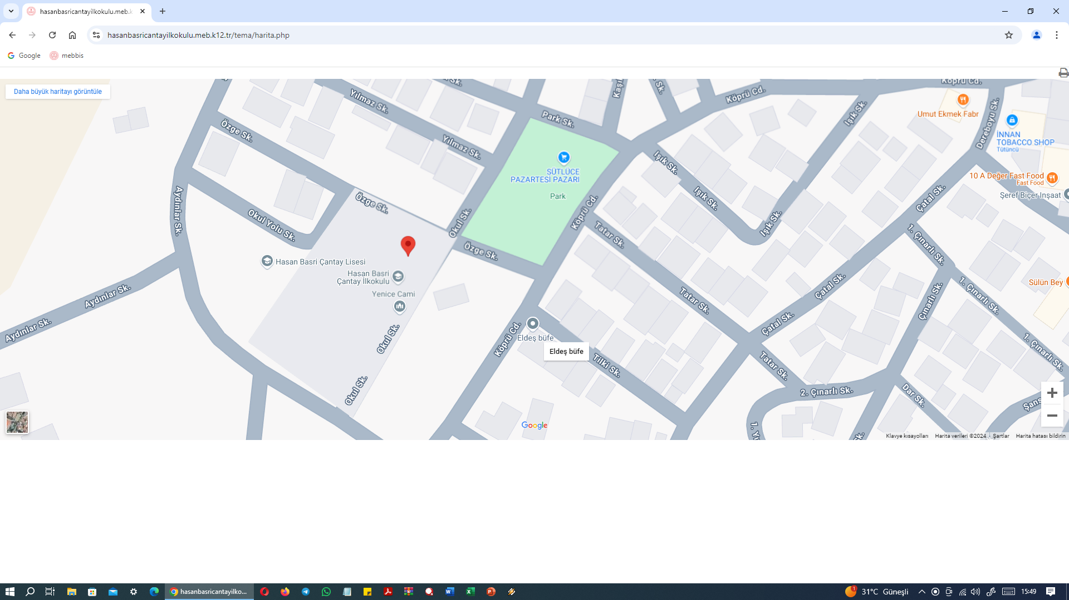
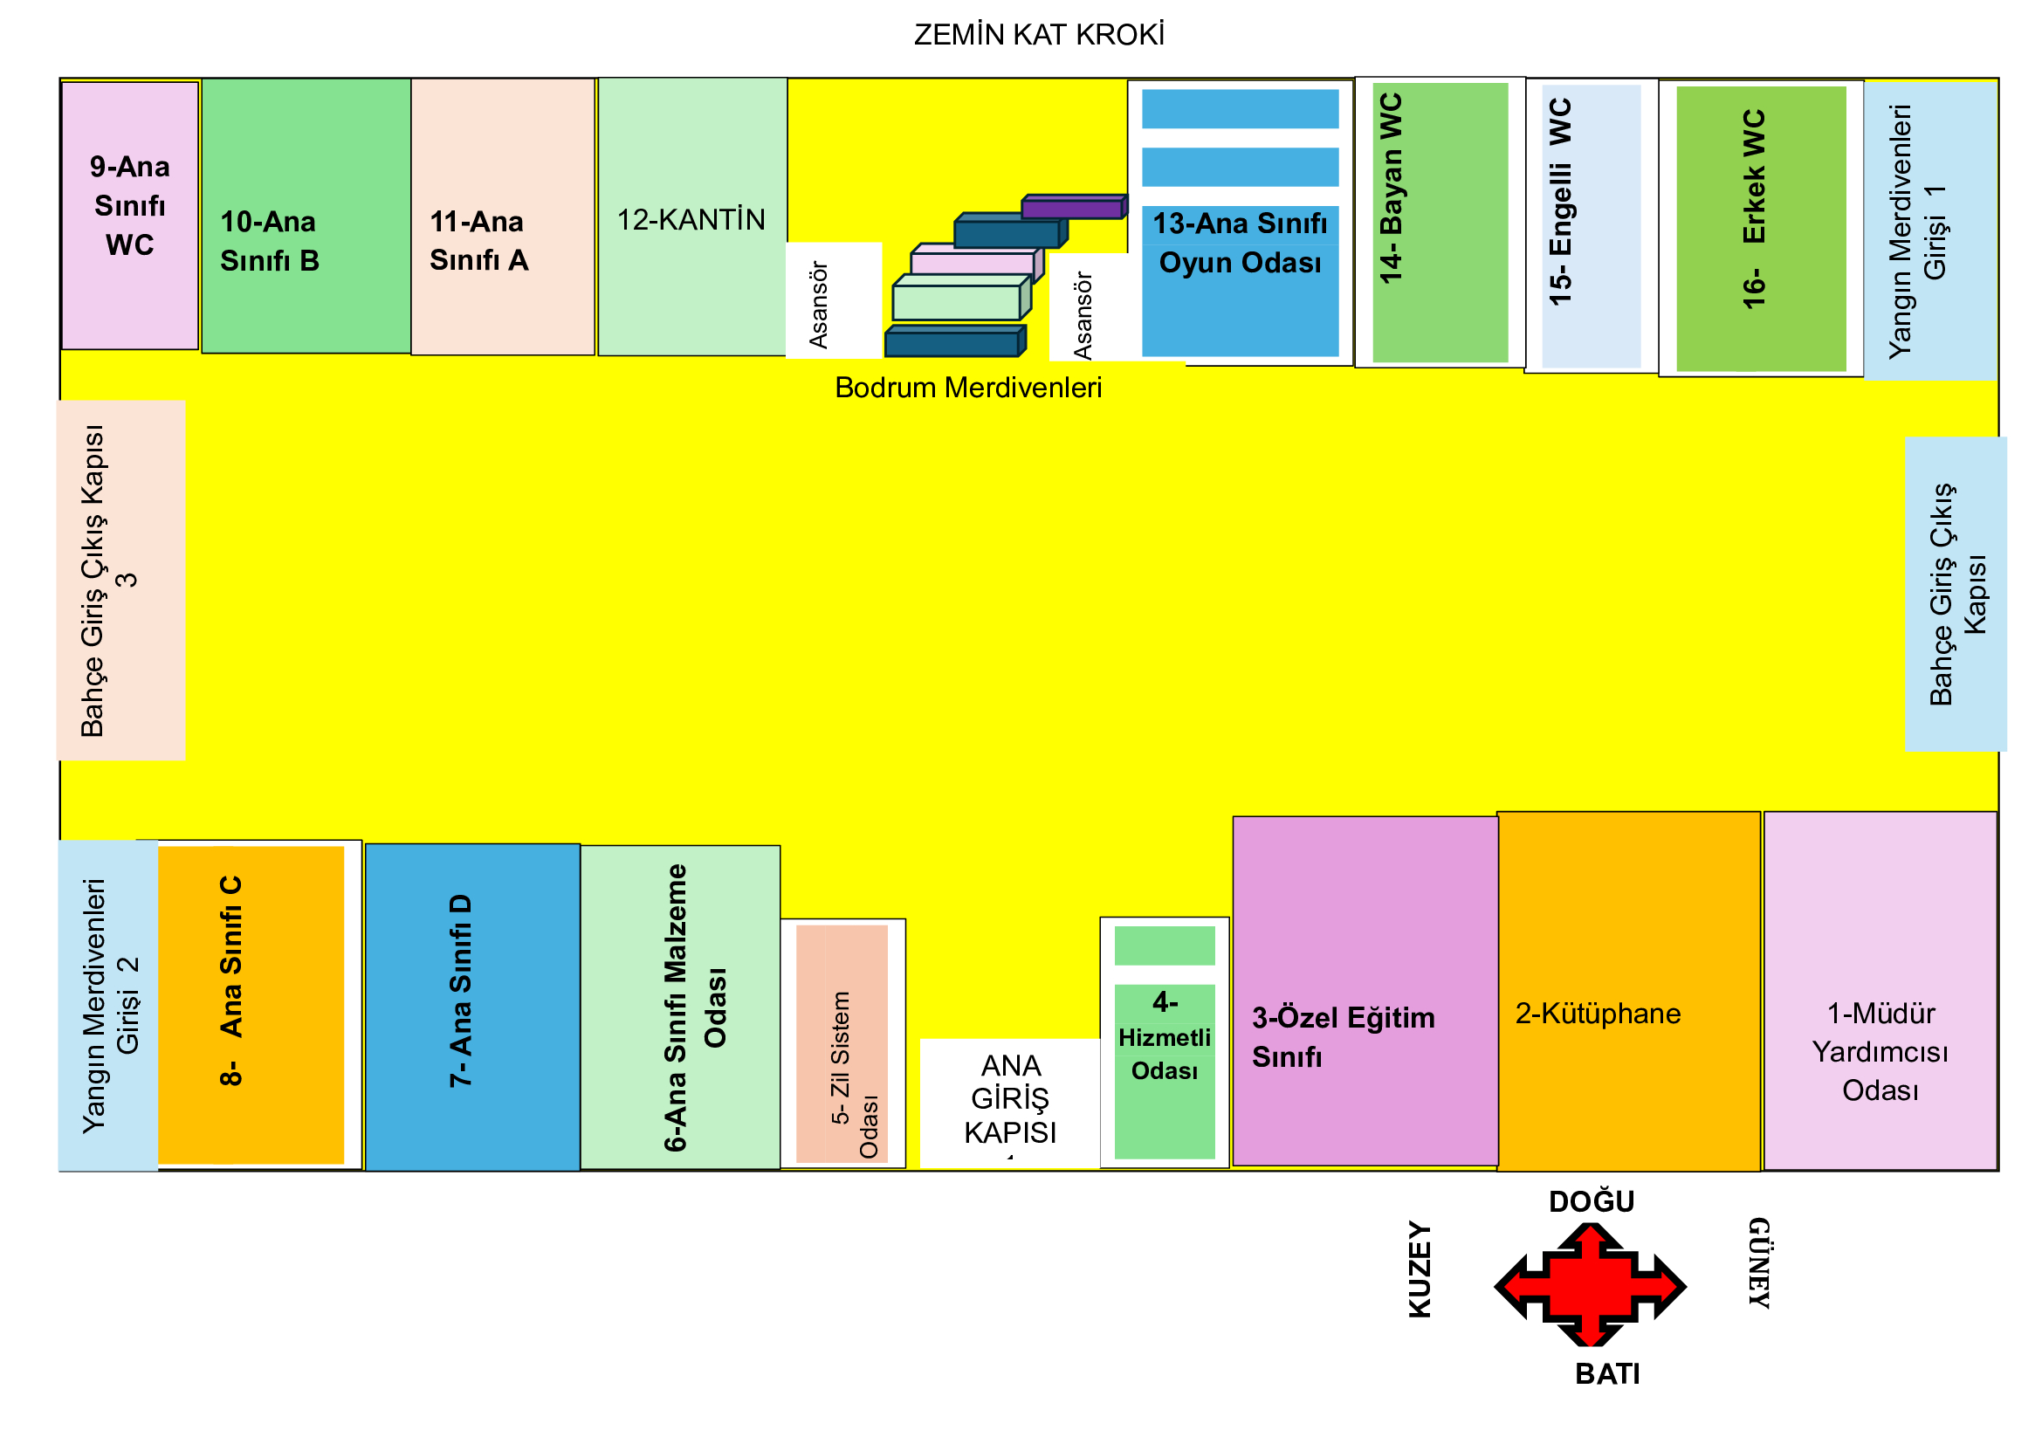
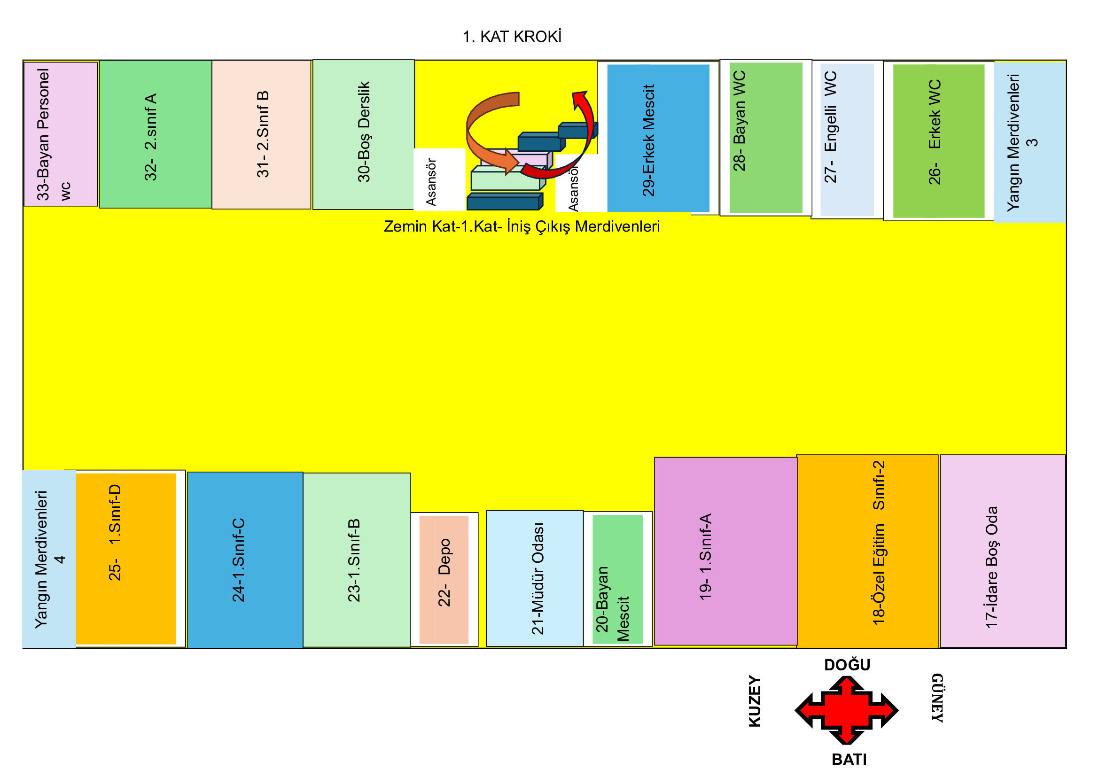
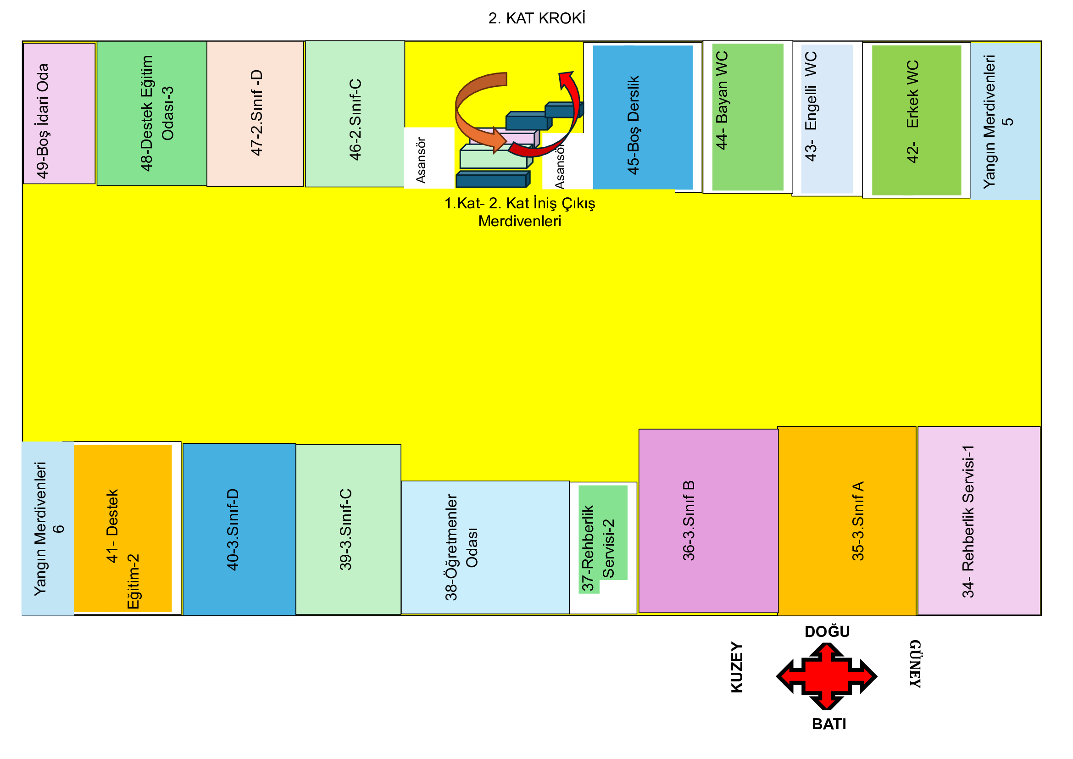
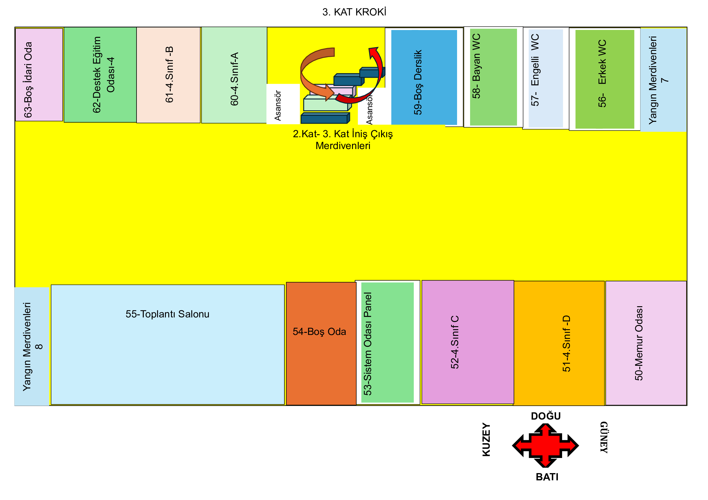
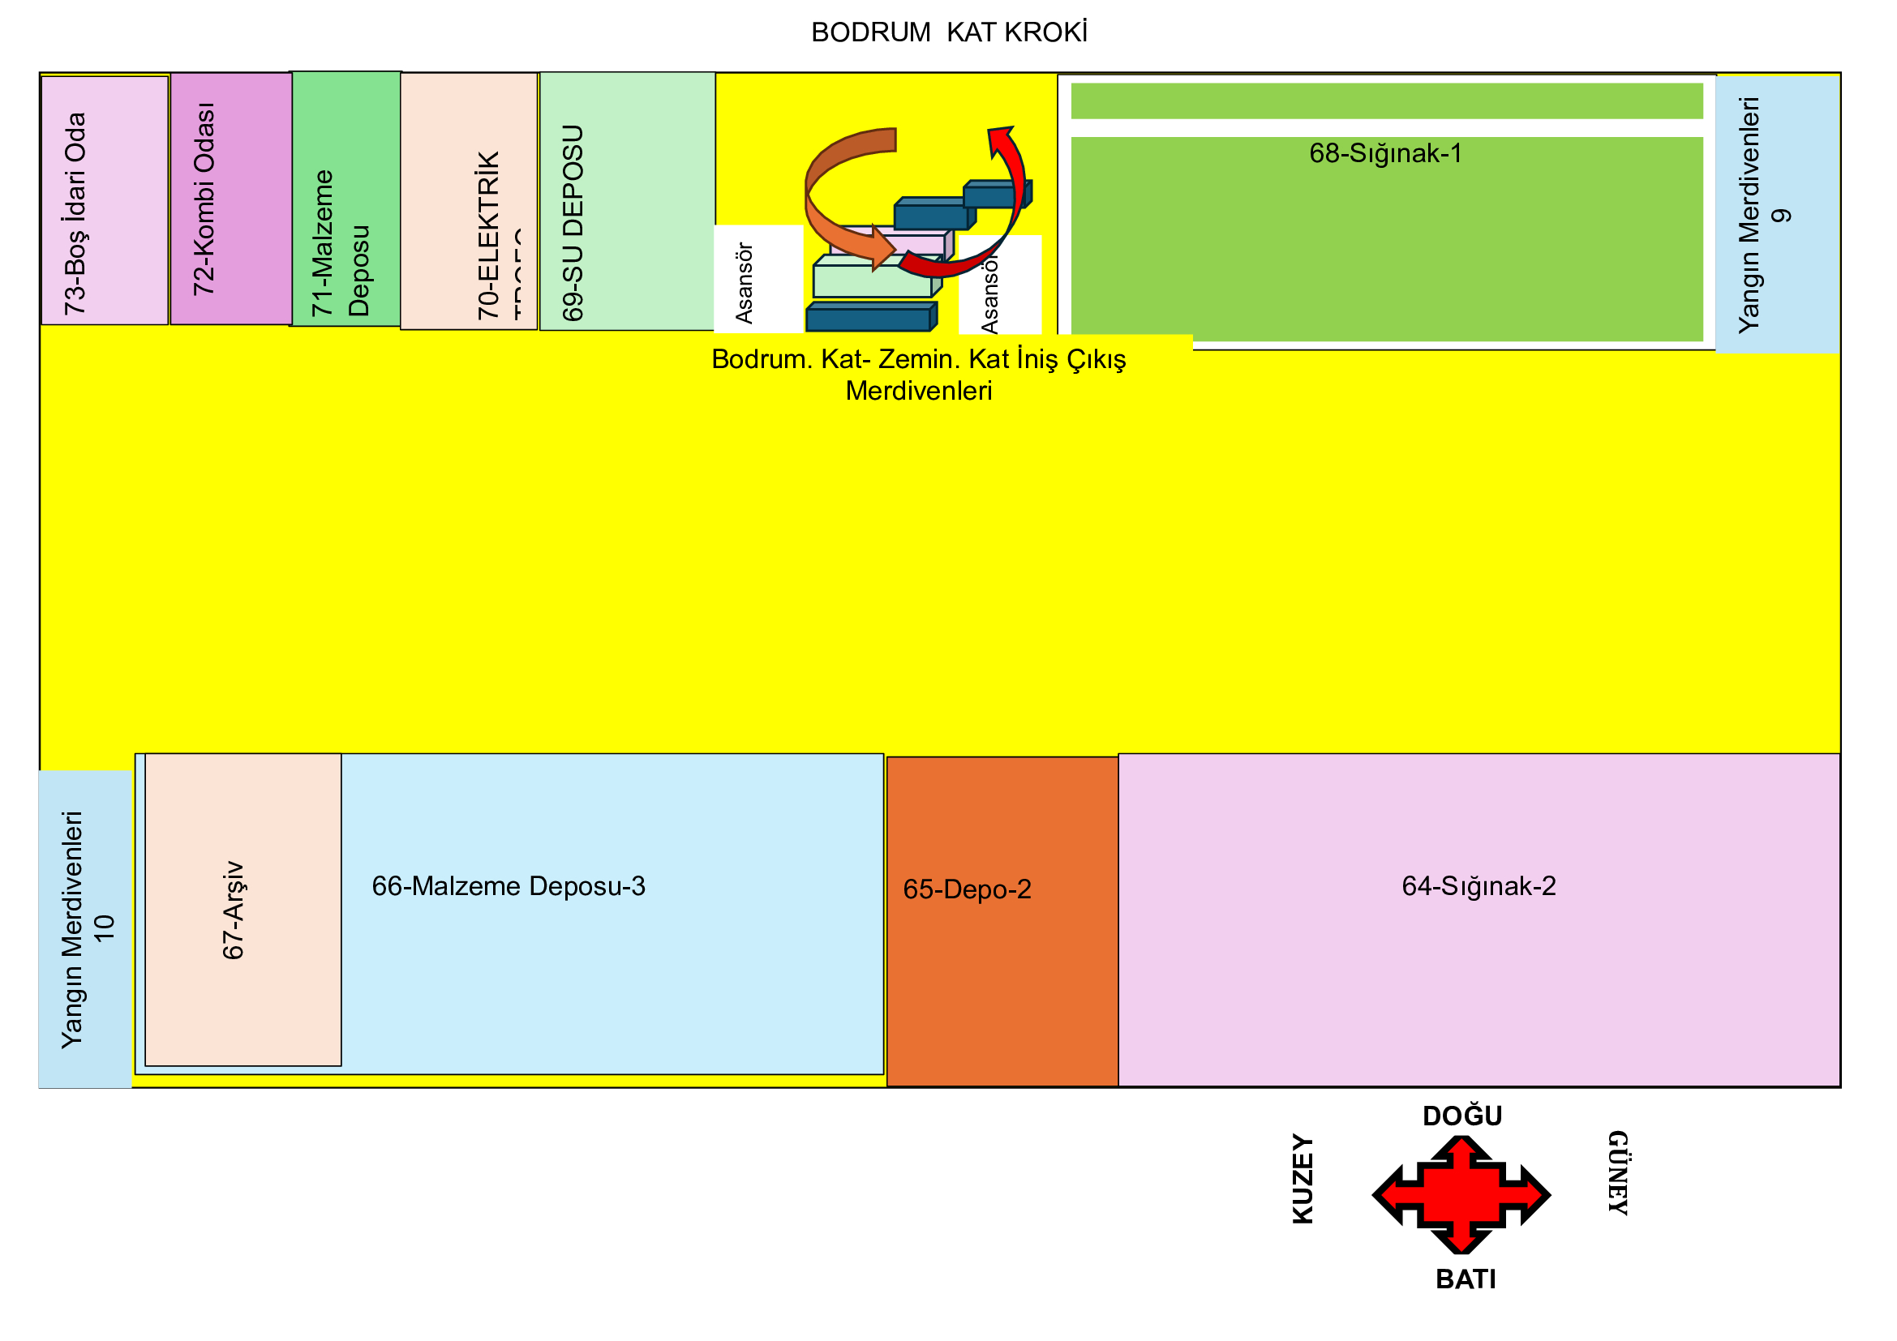

T.C.
MİLLİ EĞİTİM BAKANLIĞI
..................................................................
YANGIN İÇ DÜZENLEME TALİMATI
YANGIN SÖNDÜRÜCÜLERİ
BİR YANGIN HALİNDE
1-TELAŞLANMAYINIZ VE YAPACAĞINIZI ÖNCEDEN BİLİNİZ
2-BULUDUĞUNUZ YERDE YANGIN İHBAR DÜĞMESİ VAR İSE BASINIZ SİGORTALARI KAPATINIZ
3-YANGINI ÇEVRENİZDEKİLERE, ÇEVRE KAT VE BİNALARA DUYURUNUZ
4-İTFAİYE TEŞKİLATINA HABER VERMEK İÇİN (110) NUMARAYA TELEFON EDİNİZ
5……….. YANGINI HABER VERMEK İÇİN ……….. UMARAYI ARAYINIZ
6-YANGIN YERİNİN ADRESİNİ EN KISA VE DOĞRU
BİLDİRİNİZ
7-MÜMKÜN İSE YANGININ CİNSİNİ BİLDİRİNİZ (BİNA, AKARYAKIT, LPG, MOTORLU ARAÇ GİBİ)
8-İTFAİYE GELİNCEYE KADAR YANGININ BÜYÜMEMESİ İÇİN YANGIN SÖNDÜRME CİHAZLARI İLE MÜDAHALE EDİNİZ.
9-YANGININ YAYILMAMASI İÇİN KAPI VE PENCERELERİ KAPATINIZ
10-YANGIN ANINDA KENDİNİZİ VE BAŞKALARINI TEHLİKEYE ATMAYINIZ, PANIK YAPMAYINIZ
11-GÖREVLİLERDEN BAŞKASININ YANGIN SAHASINA GİRMESİNE ENGEL OLUNUZ
12-TAHLİYE ESNASINDA ÖNCELİK SIRASINI BİLİNİZ, ASANSÖRÜ ASLA KULLANMAYINIZ, KOLÜDOR VE MERDİVENLERİN SAĞ TARAFINI KULLANINIZ

Bu bölüm binaların yangından korunması hakkında yönetmelik gereğince Milli Eğitim Bankalığı Yangın Önleme ve Söndürme Yönergesi doğrultusunda hazırlanmıştır.
Amaç: Bina veya kat içerisinde çıkabilecek başlangıç yangınlarının söndürülmesini, itfaiye gelene kadar büyümeden kontrol altında tutulmasını, yayılmasını önlemek can ve mal kaybının azaltılması acil tedbirlerin uygulanmasıdır.
Bakanlığımızda çalışan tüm personel ve ziyaretçiler yangına sebebiyet vermemek için tedbirli olmaya ve bildirimde belirtilen hususlara aynen uymaya mecburdur. Yangına karşı bina içinde korunma tedbirlerin aldırılmasından, yangın malzemelerinin korunmasından ve hazır tutulmasından, ekiplerin oluşturulmasından ve yangın esnasında sevk ve idare edilmesinden bu bina veya kattan …………………………….. sorumludur.

ACİL DURUM EKİPLERİ

1-SÖNDÜRME EKİBİ 2-KURTARMA EKİBİ
Binada çıkacak yangına derhal Yangın vukuunda can ve mal
müdahale ederek söndürmek ve kurtarma işlemi yürütür
büyümesini önlemek

1-Yusuf GÜN 1-Mehmet ASLAN
2-Methi ZOBU 2-Şerafettin KOÇ
3-Üzeyir SAYİT 3-Mehmet ÇALI
4-Ahmet AYKUT 4-.Devrim UYGUR.
5-………………………… 5-…………………………
6-……………………….... 6-…………………………
7-………………………… 7-…………………………

3-KORUMA EKİBİ 4-İLKYARDIM EKİBİ
Kurtarılan eşyaları korumak, Yangın dolayısı ile yaralanan
Yangından sonra meydana ve hastalananlara acil ilkyardım
Panik ve kargaşaları önlemek yapmak ile yükümlüdür

1.Aşkın AYER . 1-İsmail CENGİZ
2-Recep GÜNAYDIN 2-Merve DİLER
3-Betül ÖZYURT 3-Meliha IŞIK
4-Hafize VAROL 4-Dilek BİNTAŞ
5-………………………………. 5-…………………………….
6-………………………………. 6-…………………………….
7-………………………………. 7-…………………………….

YANGIN ANINDA
HABER VERİLECEK MAKAMLAR

ŞEHİR İTFAİYESİ :……………………………………
KURUM AMİRİ :……………………………………
KORUMA AMİRİ :……………………………………
SİVİL SAVUNMA UZMANI :………………………
İDARİ İŞLER ŞB. MÜD. :……………………………..
EMNİYET MÜDÜRLÜĞÜ :………………………

ACİL DURUMLARDA
HABER VERİLECEK DİĞER YETKİLİLER

1-HIZIR SERVİS :……………………………..
2-SU ARIZA :…………………………….
3-ELEKTRİK ARIZA :…………………………….

KULLANMAYA HAZIR OLARAK BULUDURULAN
YANGIN MALZEMELERİ

* KURU TOZLU SÖNDÜRME CİHAZI (HER TÜRLÜ YANGIN)
* CO2 Lİ SÖNDÜRME CİHAZI (ELEKTİRİK KONTAĞI)
* KÖPÜKLÜ SÖNDÜRME CİHAZI (AKARYAKIT TÜRÜ)
* TESİSATA HORTUM VE DOLABI
* YETERİ KADAR KUM VE SU KOVASI
* MERDİVEN, BALTA, KAZMA, KÜREK, BALYOZ VE DİĞER SÖNDÜRME YÖNERGESİNE UYGUN OLARAK KULLANINIZ

YANGIN SINIFLARINA GÖRE
KULLANMA SÖNDÜRME ÇEŞİTLERİ

YANGIN SINIFI | SU VE SULU ÇÖZELTİ | ABC KURU KİMYEVİ TOZU | KARBONDİOKSİT (CO2) | KÖPÜK
A-KATI YANICILAR | + + | + + | - | + +
B-SIVI YANICILAR | - | + + | + + | + +
C-GAZ YANICILAR | - | + + | + + | + +
D-METAL YANICILAR | - - | + - | - - | - -
E-ELEKTRİK YANGINLARI | - | + - | + + | -

+ + Çok İyi - İyi Değil + - Ancak İyi
+ İyi - - Tehlikeli
BİNA SORUMLUSU
ADI SOYADI :……………………………
ADRESİ :…………………………..
KAT :………. NO:…………. TEL:………………

BİNA SORUMLU YARDIMCISI
ADI SOYADI :…………………………..
ADRESİ :………………………….
KAT :………… NO:………… TEL:……………..

HASAN BASRİ ÇANTAY İLKOKULUYANGIN KROKİSİ

*Şu anda bulunduğunuz nokta Yangın ikaz butonu
Yangın dolabı Yangın söndürme cihazı
Anahtar dolabı Sigorta panosu Yangın çıkışı

Okul Müdürü
EK-B

